

高爾夫》影溪希杰盃第三天，亨利由後而前
羅開Golf 頻道2020年10月18日 下午4:06
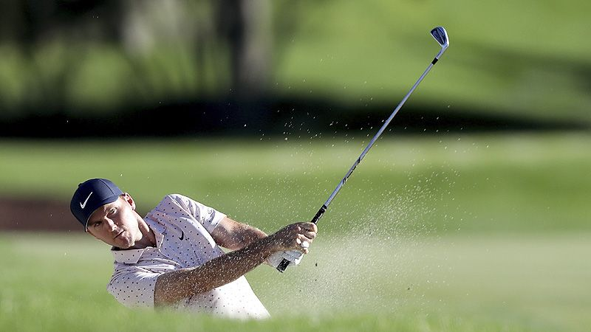
【羅開新聞中心Thomas綜合報導 圖╱Getty Images╱美巡賽提供】七十八人沒有淘汰的美巡亞洲系列賽THE CJ CUP @ SHADOW CREEK（希杰盃）十月十七日在美西拉斯維加斯的Shadow Creek Golf Course（影溪高爾夫球場）完成第三天的賽程。美國選手Russell Henley（羅素‧亨利）週六交出低於標準五桿的六十七桿，以總成績低於標準十五桿，躍居五十四洞領先者。
原訂在南韓濟州島The Club at Nine Bridges（九橋俱樂部）舉行的希杰盃，因應今年新冠肺炎疫情比賽場地更動到美國本土的拉斯維加斯的影溪高爾夫球場。
出發排名第三的亨利，前九洞於第四、第七洞抓下兩鳥，亨利轉場後，在第十到第十二洞連抓三鳥，交出低標五桿的六十七桿後，成功攻佔第三回合領先榜，取得三桿的領先優勢。亨利說：「我的推桿狀況真的很好。在一些不錯的地方抓到了小鳥，並幸運的保住了一些標準桿。」
「任何人都有機會超越我，」亨利清楚知道明天的情勢，他說：「你在這裡可以打出低標八桿、七桿的低桿。果嶺十分棒，可以輕鬆攻上去，可是必須打在對的位置，你必須做好每個細節，才有抓鳥的機會。我需要繼續低頭往前衝刺，再打出一回合好球才行。」
三十六洞領先的台裔美國選手Xander Schauffele（山大‧蕭佛利）今天表現失常，昨天六十四桿，今天打出高出十桿的七十四桿，與今天打出六十六桿的美國選手Lanto Griffin（蘭托‧葛利芬）、六十八桿的Jason Kokrak（傑森‧寇克拉克）、六十九桿的Talor Gooch（泰勒‧古奇），四人同以低標十二桿的兩百零四桿，並居在第二位。
前世界球王Jason Day（傑森‧戴伊）今天打出六十六桿，過去三年來在濟州島九橋俱樂部兩度封王的Justin Thomas（賈斯汀‧湯瑪斯）打出六十八桿，首回合領先的新科英格蘭球王Tyrrell Hatton（泰瑞爾‧海登）交出七十三桿，三人同以低標十桿的兩百零六桿，並列在第六位。
世界排名第四的北愛爾蘭名將Rory McIlroy（羅瑞‧麥克羅伊）打出有競爭力的六十六桿，與交卡六十五桿的Bubba Watson（布巴‧華生），哥倫比亞選手Sebastian Munoz（沙巴斯提恩‧慕尼歐茲）、日本名將松山英樹（Hideki Matsuyama），四人同以兩百零八桿，並列在第十位，離領先者有七桿差距。

